丹後保健所だより（第５１号平成２５年１１月２１日発行） 『骨髄バンクへのドナー登録にご協力をお願いします。』
回覧
丹後保健所だより
編集発行 京都府丹後保健所
丹後広域振興局
健康福祉部
〒627-8570 京丹後市峰山町丹波855
企画調整室 0772-62-0361
保 健 室 62-4312
福 祉 室 62-4302
環境衛生室 62-1361

FAX 62-4368

FAX 62-4342

冬 の 食 中 毒 予 防 対 策


寒い季節になりましたが「夏と違って食中毒が起こりにくいから安心！」と思っていませんか？
実は、この季節でも起こりやすい食中毒があります。

お腹が痛いよ～
＜ノロウイルスによる食中毒＞
平成２４年度に全国で発生した食中毒の事件数・患者数は、ノロウイルスによるものがどちらも第１位となっています。感染すると、発熱、嘔吐、下痢、腹痛などの症状が出て、子供や高齢者では重症化する場合もあります。
原因としては二枚貝によるものや、最近ではノロウイルスに感染した人の調理により汚染された食品で、食中毒になる例が多く知られています。


ウヒヒ

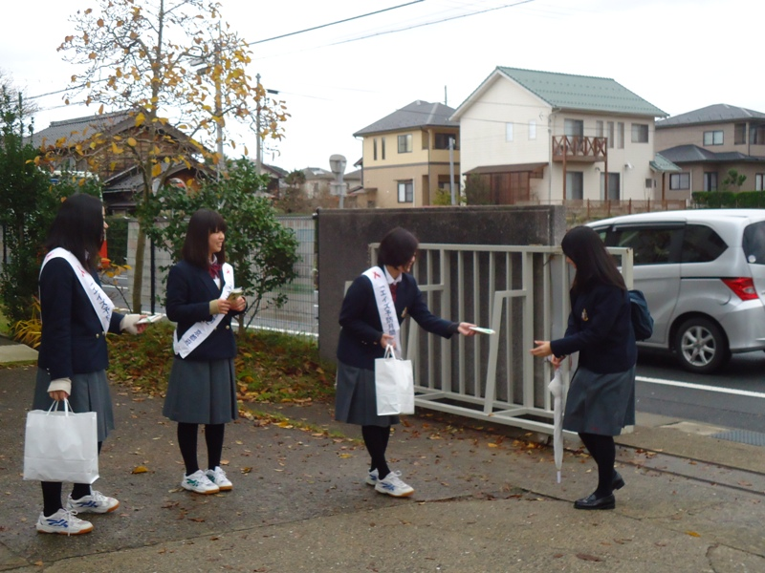
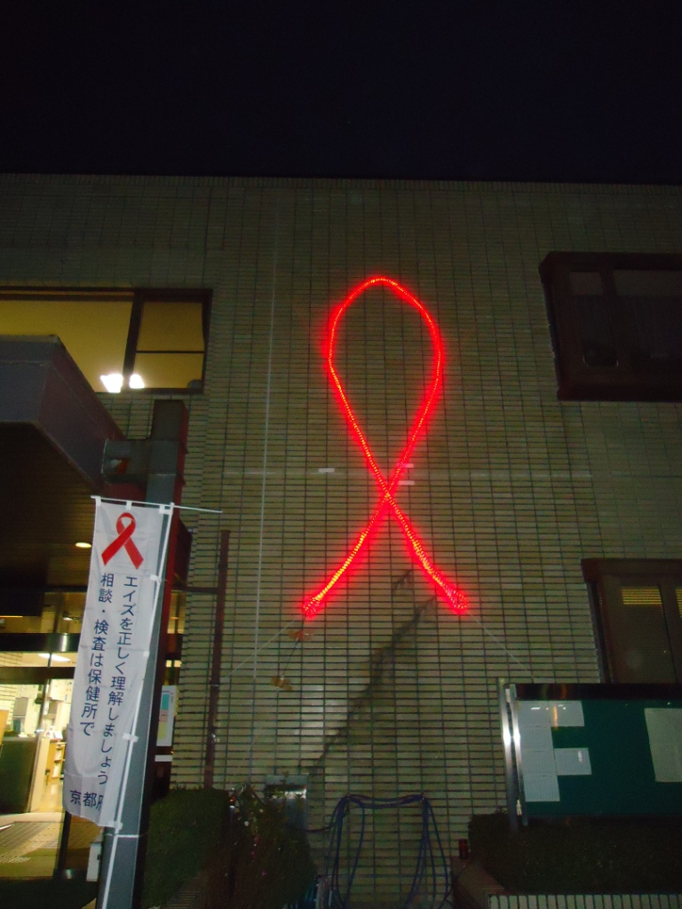



１２月はエイズ予防月間～たった一度だけ！のことでも感染を防げないこともあります～

【エイズ検査のご案内】 毎週水曜日の午前中(９時～１１時)に実施していますが、１２月４日(水)は９時から夜８時まで実施します。 ＜匿名・無料＞ ※要予約：電話0772-62-4312

啓発キャンペーン
レッドリボン
しっかり
洗おうね！

丹後保健所玄関前に
ともるイルミネーション
よろしくお願いしま～す！！

-1-
担当 環境衛生室 （0772-62-1361）

大切な人は笑顔ですか～自殺防止は気づきから～
エイズについて、「自分は関係ない」と思
っていませんか？
日本では、HIV（エイズウィルス)に感染
する人やエイズを発病する人が増加傾向にあります。
「感染しているかもしれない」と不安のある方はエイズ検査（HIV抗体検査）を受けましょう。
丹後保健所では、エイズ予防月間にあわ
せて街頭啓発などを行いエイズ予防に関する正しい知識の普及啓発に取り組んでいます。
担当 保健室 （0772-62-4312）
担当 環境衛生室 （0772-62-1361）
～予防について～
＜健康管理＞
・普段から体調管理に気をつけ、症状があるときは調理作業に従事しない。
＜調理＞
・食材を中心部までしっかり加熱する。（８５℃で１分間以上）
＜手洗い＞
・調理前、飲食前には手指の先までよく洗う。
＜消毒＞
・熱湯や塩素系の消毒剤で消毒する。
丹後保健所だより（第５１号 平成２５年１１月２１日発行） 違法ドラッグ「買わない・使わない・かかわらない」
「京都環境フェスティバル２０１３」を開催します！
１２月１４日(土）と１５日（日）京都市伏見区の京都府総合見本市会館（京都パルスプラザ）で、「KYOからできる！地球（アース）にいいこと！」をテーマに環境について楽しみながら学び考える「京都環境フェスティバル２０１３」を開催します。
１５日(日）には、丹後保健所から送迎バスを運行しますので、是非
ご参加ください。

●定 員 ５０名（先着順）小学生以下は保護者の同伴が必要
●バス料金 １，０００円（往復）＜＊高校生以下は無料＞
●申込方法 １２月５日（木）までに環境衛生室へ電話でお申し込
みください。

随時

１６

２４、2５

１０、２５

1１、１６

６、 １８
随時

６
２２、２７

１４、２３
８、２７
１０、１５

内 容
時 間
12月
栄養相談（予約制）
肥満、糖尿病、高脂血症などの相談
９時 ～ １５時
エイズ・クラミジア・肝炎検査（予約制・匿名可）
骨髄バンク登録（予約制）
９時～１１時（毎週水曜）
こどもクリニック（予約制）
乳幼児の発育・発達の相談
１３時～１６時
宮津総合庁舎別棟
保健室
６２－４３１２
福祉室
６２－４３０２
環境衛生室
６２－１３６１
子育てサポートカウンセリング（予約制）
子育てに悩む母親を対象にした臨床心理士によるカウンセリング
精神保健福祉相談（予約制）
心の健康に関する相談
飼えなくなった犬・猫の取り扱いについては、事前に環境衛生室 衛生担当までご相談下さい。
１３時～１６時
宮津総合庁舎別棟
丹後保健所
丹後保健所
担当 福祉室 （0772-62-4302）

ゴミのポイ捨ては不法投棄です！！ 不法投棄は犯罪です。 みんなで街や自然を守りましょう。
こ ん な 時 は 保 健 所 へ
お問合せ
1月
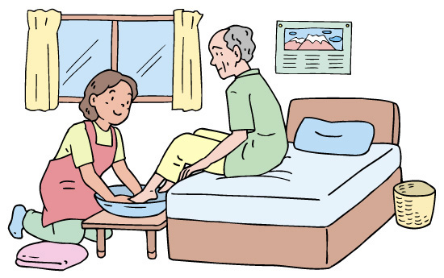
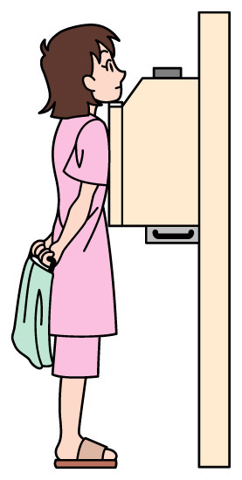
http://www.pref.kyoto.jp/tango/ho-tango/index.html
丹後保健所のホームページ
４、１１、１８、２５

８、１５、２２、2９
福祉職場で働きませんか！

母子家庭人間ドックのお知らせ

担当 環境衛生室 （0772-62-1361）
京都府とハローワークが連携して「ミニ就職面接会」を開催し、福祉職場への就職の機会を提供します。
◆日 時：１２月１６日（月）
13：00～16：00
◆内 容：ミニ就職面接会
（参加無料・予約不要・出入り自由）
◆場 所：ハローワーク峰山
【お問い合わせ先】
京都ジョブパーク北部サテライト
（北部福祉人材カフェ）TEL：0773-22-3878

★母子家庭のお母さん、寡婦のみなさん！★
自分の“からだ”大切にしていますか？
日本赤十字社のご厚意により、無料の人間ドックを実施します。
（対象者）丹後保健所管内に居住の母子家庭の
母及び寡婦（ 注 他にも条件あり）
（実施場所）舞鶴赤十字病院検診センター

(実施時期)平成26年4月の指定する日
（午前中）
(申込締切)平成26年1月15日（水）
（必着）
(募集人員)１３人
詳しくは、保健所又は各市町母子家庭福祉担当課にあります「母子家庭人間ドック実施要領」をご覧下さい。

